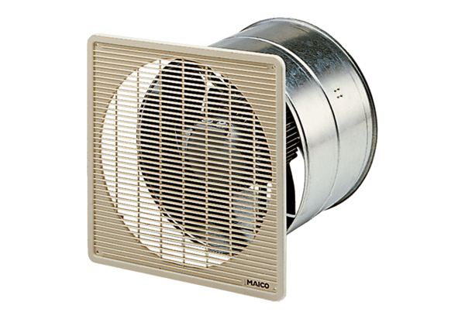EZF 35/6 BUnité de conditionnement : 1 pièceGamme: C
Numéro de référence : 0085.0055Fabricant : MAICO

